|  |  |  |  |  |
| --- | --- | --- | --- | --- |
| Sistemas Operativos en Red | | | | |
| UT 2 | Active Directory. Gestión de dominios. | | | |
| Creación de dominios 2 /Realizar en ordenador | | | | |
| Fecha entrega / recogida | |  |  | |
| Nombre y Apellido | | Nuria Gutierrez Liaño | | Nº 214 |
| Notas del profesor | |  | | |

Sabiendo que la IP del primer controlador de dominio es 10.0.0.1, completa la siguiente topología del bosque de dominios siguiente, indica también qué opción eliges en cada caso en el asistente de Active Directory cuando sea necesario.



Indica los tipos de dominio del bosque: dominio primario, dominio secundario, árbol, bosque.

***TODAS LAS MAQUINAS TIENEN QUE ESTAR EN LA MISMA RED INTERNA***

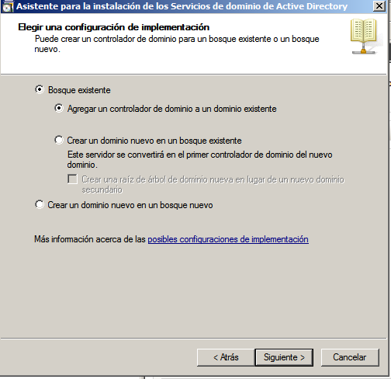

A partir de la imagen anterior indica cuando seleccionas cada una de las opciones:

Cambiamos la configuración de PDC

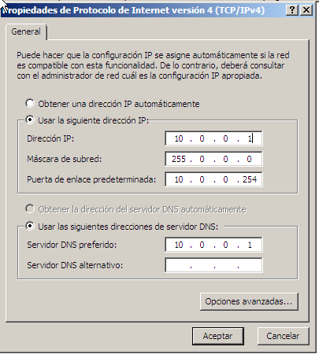

1.Ejecutar whoami /all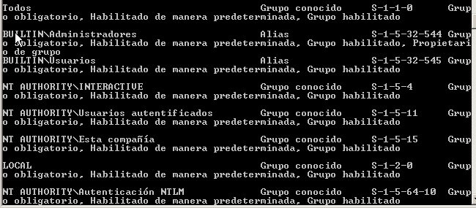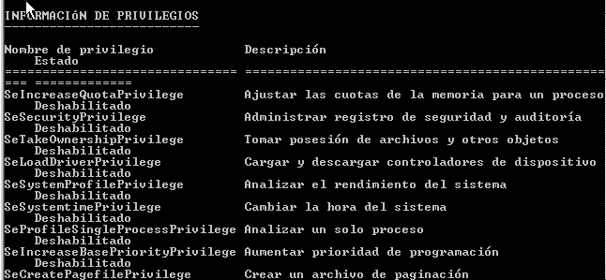

2.Ejecutar systeminfo

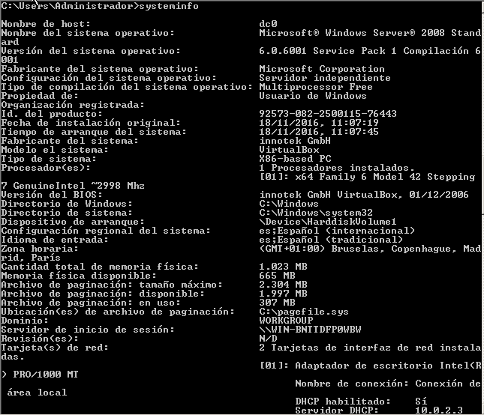

3.Ejecutar sysprep



4.Crear el primer dominio

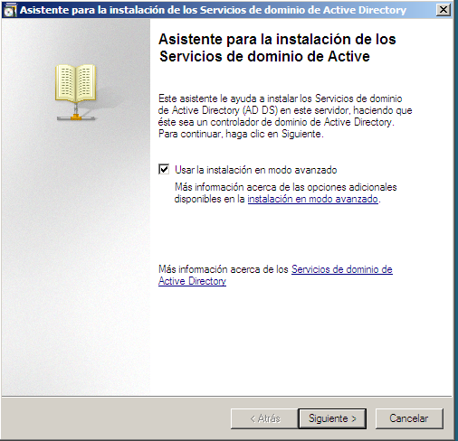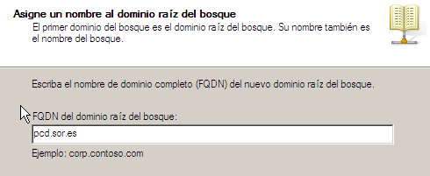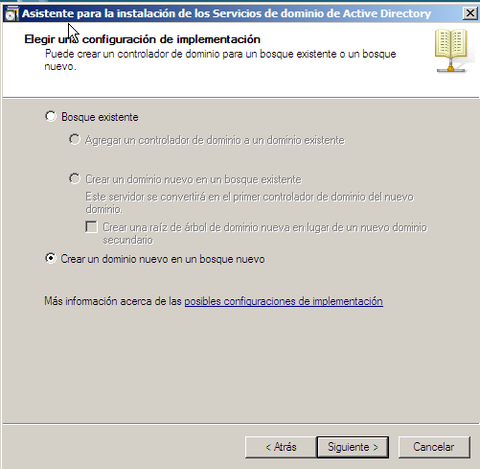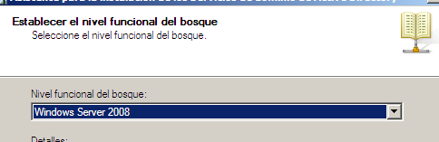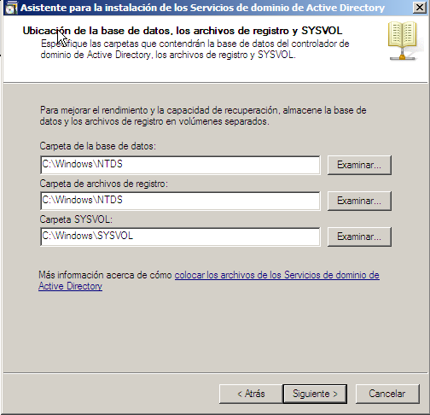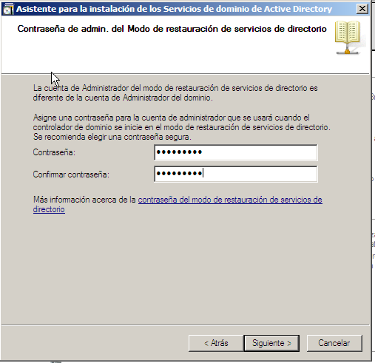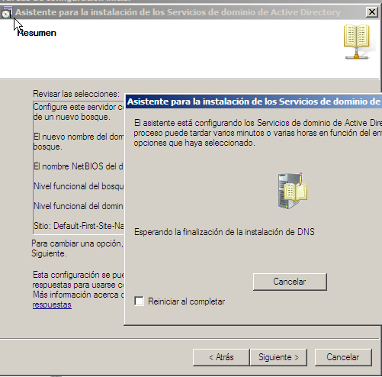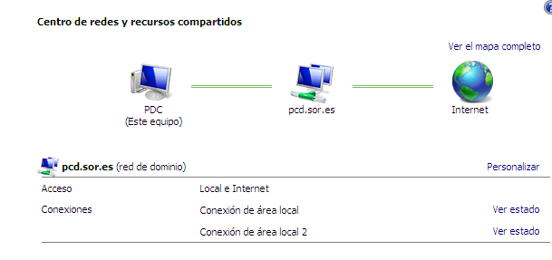

5. Conectar un servidor a un dominio (bdc a sor.es)

Cambiamos la configuración de BDC

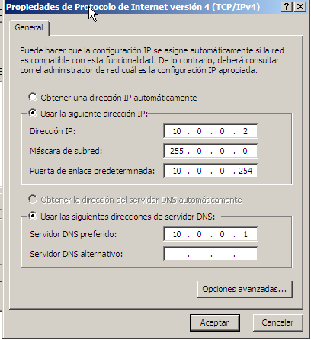

Ejecutamos ***dcpromo***

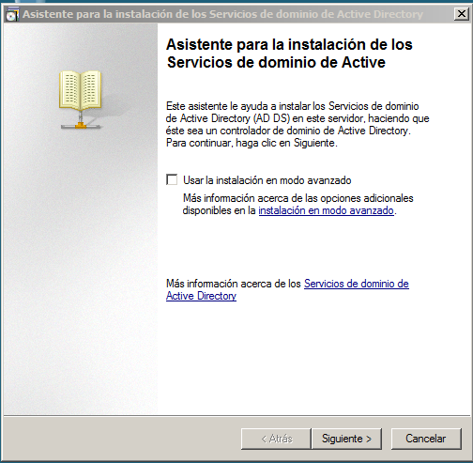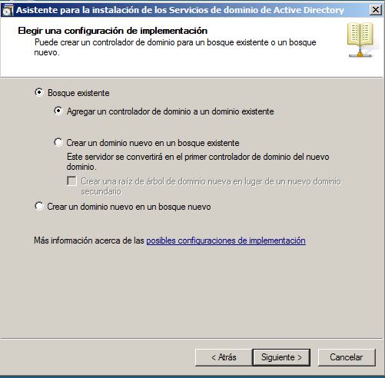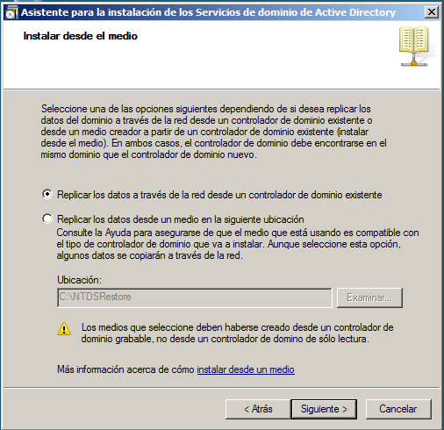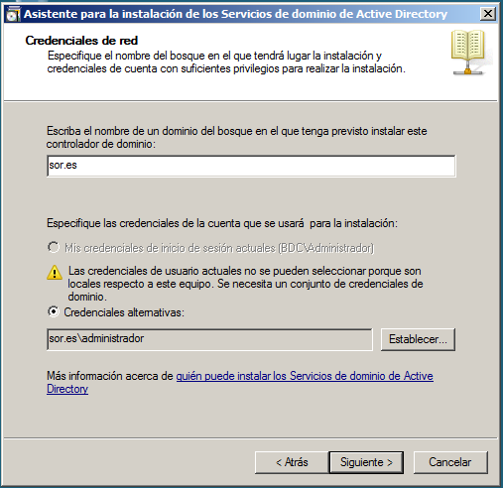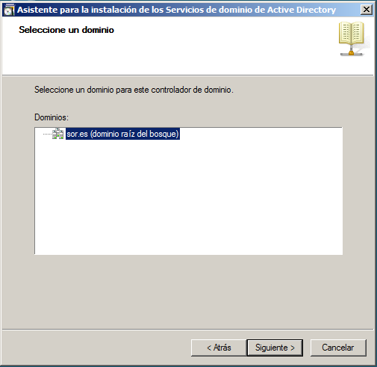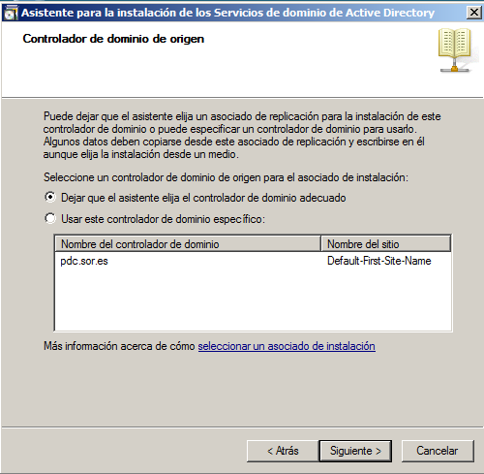

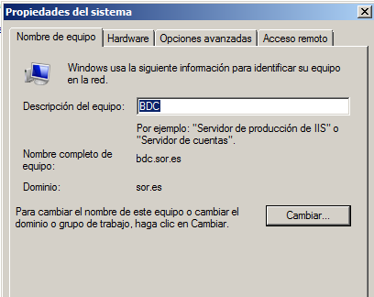

6. Cambiar configuración PC1 (W7)

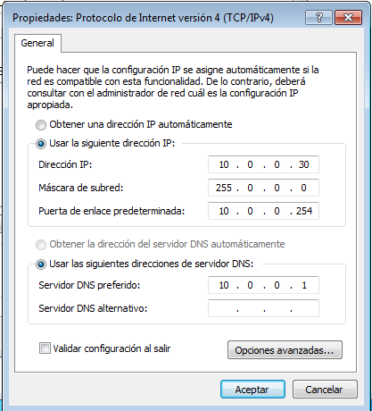

Unirle al dominio ***sor.es***

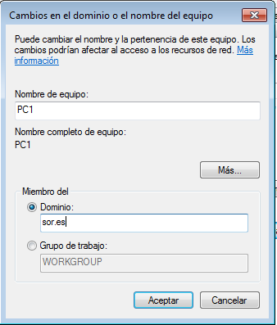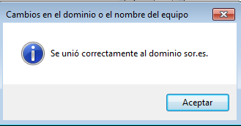

Unirle al dominio PC2 (W7)

